怀柔区2018---2019学年第二学期初三年级中考二模
地 理 试 卷（90分钟，满分90分） 2019．6

1. 本试卷共 页，两大部分，44个小题，满分90分。考试时间90分钟。
2. 请在试卷上准确填写学校名称、姓名和考试编号。
3. 试题答案一律填涂或书写在答题卡上，在试卷上作答无效。
4. 在答题卡上，选择题、作图题用2B铅笔作答，其他试题用黑色字迹签字笔作答。
5. 考试结束后，请交回答题卡、试卷和草稿纸。
考

生

须

知

第一部分：选择题（每题1分，共40分）

端午节，为每年农历五月初五。端午节起源于中国，最初为古代百越地区（长江中下游及以南一带）崇拜龙图腾的部族举行图腾祭祀的节日。自古以来端午节便有划龙舟及食粽等节日活动。自2008年起，端午节被列为国家法定节假日。2009年9月，联合国教科文组织正式审议并批准中国端午节列入世界非物质文化遗产，成为中国首个入选世界非遗的节日。读图1完成1～2题。
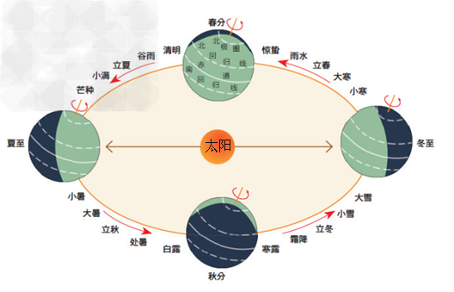

图1
1.2019年的端午节法定假为6月7日至9日，此期间对地球在公转轨道上运行描述正确的是
A． 夏至→小暑 B． 小暑→夏至 C． 芒种→夏至 D． 夏至→芒种
2.在端午节，吃粽子、赛龙舟是传统习俗。全国各地热门的龙舟大赛是民众出行较为集中的目的地。据悉，全国TOP10龙舟赛活动地中北方城市占4席，南方城市占6席。造成龙舟赛活动地南方多，北方少的自然因素是
A． 北方平原大 B． 南方河湖多 C． 北方不划船 D． 端午节起源于南方
图2中序号分别代表乌鲁木齐、石家庄、拉萨、武汉四个城市。读图完成3～4题。
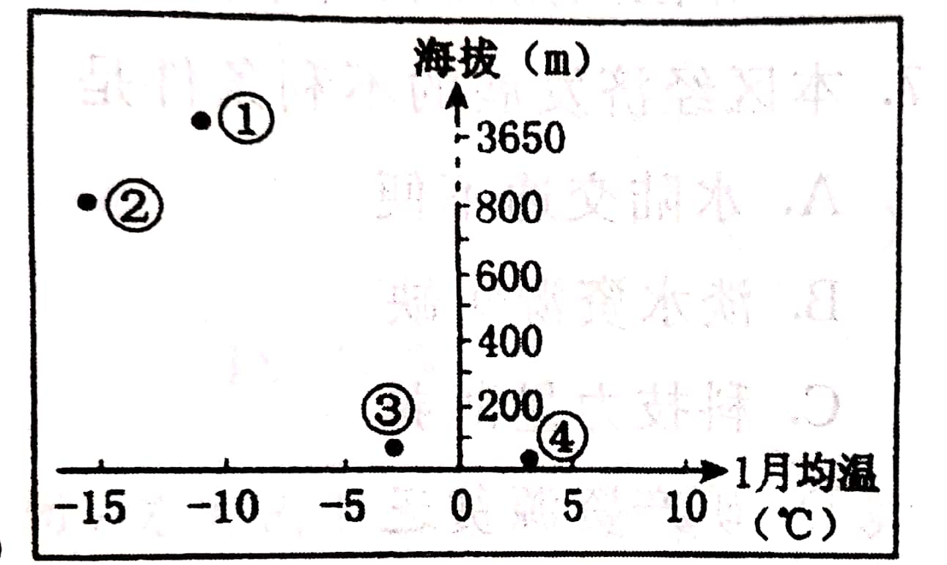
图2
3.城市①是
A． 乌鲁木齐 B． 武汉 C． 拉萨 D． 石家庄
4.下列叙述正确的是
A． ①所在省区典型的传统民居是竹楼 B． ②所在省区位于北方地区
C． ③所在省区1月平均温大于0℃ D． ④所在省区位于我国的“鱼米之乡”
读图3“人类祖先迁移路线图”，完成5～6题。

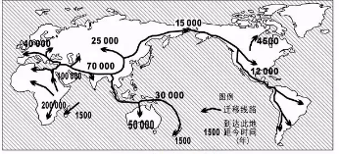
图例
200000 年
迁移线路
图3 人类祖先迁移路线图
5.人类祖先起源于
A． 亚洲 B． 欧洲 C． 南美洲 D． 非洲
6.人类祖先迁移的时间与地点对应正确的是
A． 距今10万年——巴拿马运河 B． 距今4万年——亚洲
C． 距今1万5千年——白令海峡 D． 距今1万2千年——大洋洲
复活节岛位于（27ºS，109ºW），面积约160km² 。历史上人类对该岛资源无节制的开发，导致了生态环境恶化，使当地文明从繁荣到衰退。阅读表格，完成7～10题。
年份（公元） 居民人数 事件  400→800 7→1000 人类登岛，以采集果实和渔猎为生，人口增长  1500→1650 10000→20000 人口激增至峰值，大量砍树建屋、造船，建造石像  1650→1722 20000→3000 滥砍乱伐，森林消失，社会结构崩溃  1722→1877 3000→111 欧洲文明侵入，贩卖奴隶，瘟疫流行，当地文明消失  1960年至今 6000 原住民融入现代社会，主要发展旅游业 | 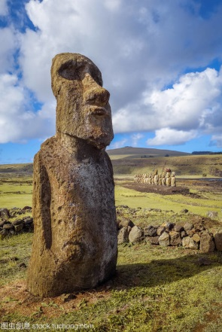  复活节岛巨人石像

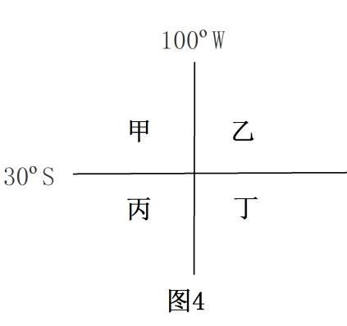7.复活节岛位于图4中的
A． 甲 B．乙 C． 丙 D． 丁
8.岛上人口达到峰值时，人口密度约为（单位：人/km²）
A ．125 B． 8 C． 1630 D． 12
9.1772年，有一位法国传教士来到此传教，他传播的应该是
A． 基督教 B．伊斯兰教 C．佛教 D．犹太教

10.复活节岛历史进程中符合人地和谐发展理念的是
A． 1500年以后人口迅速增长 B． 1500年以后为了满足需求大量砍伐树木
C．1722年以后因外族入侵导致当地文明消失 D．1960年以后利用石像等古迹发展旅游业
澳大利亚某地区降水稀少，自然景观极度荒凉，气温年较差大，夏季最高气温可达50℃，冬季气温较低。早年，该地区的矿工经常在矿井里躲避炎热天气，长此以往便形成了具有当地特色的地下住宅。读图5完成11～13题。
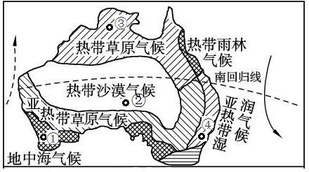
图5
11.该类地下住宅可能分布于
A． ①地附近 B． ②地附近 C． ③地附近 D． ④地附近
12.关于当地的特色住宅，下列推测错误的是
A． 通天井直通地面，有助于获得新鲜空气 B． 通天井直通地面，有助于收集雨水
C． 地下住宅温度变化小，冬暖夏凉 D． 地下住宅的设计，类似于黄土高原的窑洞
13.当地住户要在外面安装太阳能电池板，最佳朝向应该是
A． 东 B． 西 C． 南 D． 北
读图6 “某年中国小麦及柑橘冻害分布图”，完成14～15题。
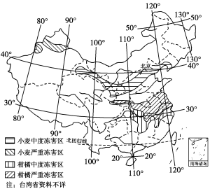
图6
14.图中“小麦严重冻害区”的省级行政区的行政中心是
A． 拉萨 B． 西宁 C． 乌鲁木齐 D． 呼和浩特
15.福建省是柑橘的重要产区，但冻害的影响较小，主要原因有
①濒临台湾海峡 ②远离冬季风源地 ③受夏季风影响大 ④山脉减弱冬季风影响
A． ①② B． ②③ C． ③④ D． ②④
在西部大开发“十二五”规划中，“呼包银榆经济区”被列入西部重点开发地区。读图7“呼包银榆地区示意图”，完成16～18题。

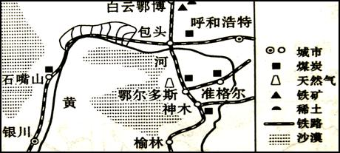
图7
16.该经济区最突出的发展优势是
A． 丰富的矿产资源 B．气候高温多雨 C．丰富的劳动力资源 D．当地市场大
17.图中所示的主要城市多分布在沿河及沿铁路线地区，其主要原因是
A．这里海拔更低，气候温暖 B．这里降水丰富，人口众多
C．这里地势低平，土地肥沃 D．这里水资源丰富，交通便利
18.该经济区开发中，最突出的的问题是
A．地表起伏小 B．降水少，生态脆弱 C．水陆交通便利 D． 土地资源丰富
读某地天气资料表，完成19～20题。
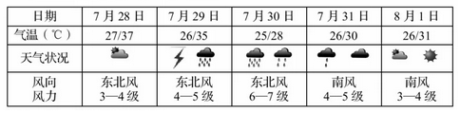
19.该地7月31日的天气状况是
A．大雨转中雨 B．中雨转小雨 C．小雨转阴 D．小雨转多云
20.7月29日至30日当地市民外出应采取的措施不包括
A．防晒 B．防风 C．防雨 D．防雷电
“苔花如米小，也学牡丹开”。苔藓属于小型的绿色植物，喜欢潮湿环境，生长在岩石上的苔藓有利于促成表层土的生成，对治理石漠化具有重要的作用。据此完成21～22题。
21.图8所示四个地区中，最不适合苔藓生长的是
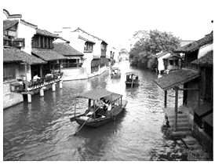 | 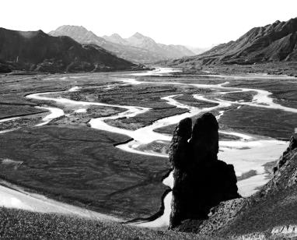 | 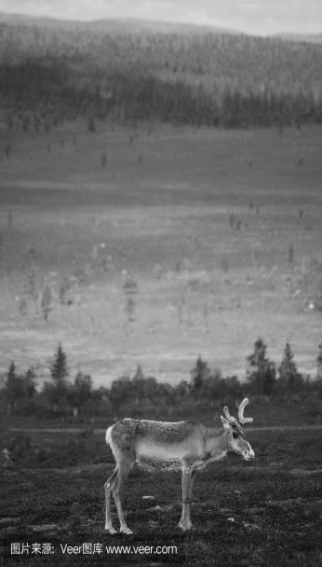 | 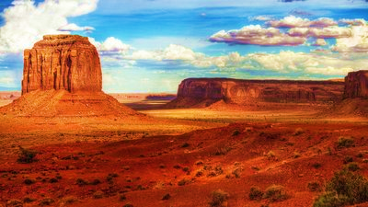
- ② ③ ④
图8
A． ① B．② C．③ D．④
22.我国云贵高原石漠化严重，其自然原因有
①土层薄，山高坡陡 ②破坏陡坡苔藓 ③降水量大且多暴雨 ④过度开垦
A．①③ B．②④ C．①④ D．②③
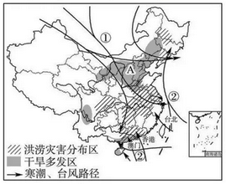我国是一个自然灾害多发的国家。读图9回答23～25题。
23.下列省份中，②影响最大的是
A．山东 B．广东 C．辽宁 D．江苏
24.图中气候灾害影响都较小的省区是
A．西藏 B．福建 C．内蒙古 D．四川
25.A地区常发生春旱的主要原因是
A． 夏季风势力弱，降水少
B． 气温低，蒸发量小，降水量也少
C． 受干燥的冬季风影响，降水少
图9
D． 气温回升快，蒸发量大，夏季风还未到，降水少
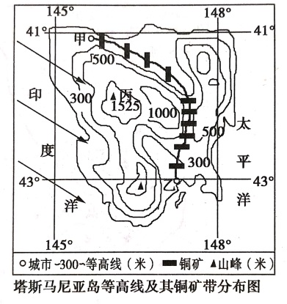图10为“塔斯马尼亚岛等高线及其铜矿带分布图”。该岛山地面积广，耕地面积狭小，常年受西风（图中箭头所示）影响，气候温和，森林覆盖率高，自然环境优美。这一幅等高线地形图上，等高距不一定相等。读图回答26～28题。
26.若该岛屿发展下列四类产业，最受限制的产业可能是
A． 林业 B．海岛旅游业 C．种植业 D．采矿业
27.相对于城市甲，城市乙成为港口理想建设地的主要优势条件是
A． 位于海湾，沿海，背风，风浪小
B． 位于铜矿带附近，便于铜矿出口
C． 平原广阔，利于港口建设
D． 气候更加温和，利于人居
28.城市甲与最高峰丙地的相对高度可能为
A． 1624米 B． 978米 C．1525米 D．1378米
图10
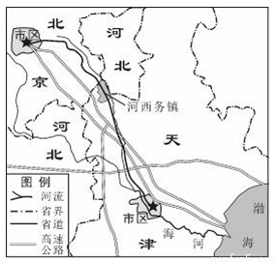河西务镇是天津市最大的蔬菜生产基地，全镇有蔬菜基地4万亩，其中各类温室大棚2.1万亩。新鲜蔬菜通过“绿色通道”，在采摘1小时之后就可直接进入北京和天津的各大超市和市场，逐步实现“农超对接”。读图11完成29～30题。
29.河西务镇建设蔬菜基地的有利条件是
①靠近北京和天津 ②雨热同期 ③夏季太阳直射，光照充足 ④一年四季蔬菜都能自然生长
A．①② B．②③ C．①④ D．③④
30.河西务镇的新鲜蔬菜能快速入京、津超市和市场，主要得益于
A．丰富的劳动力 B．庞大的消费市场
C．便捷的交通网 D．精细的种植技术

图11
阅读下段材料，完成31～-32题。
光伏智能道路是电动汽车的“流动充电宝”，它还能通过路面结冰检测系统，实时感知道路结冰情况，从而自动开启电力加热系统，及时除去道路冰雪，保障出行安全。
31.使用光伏智能道路后，城市交通状况改善最明显的城市是
A．哈尔滨 B．上海 C．武汉 D．广州
32.光伏智能道路建设，対以下工业发展促进作用最明显的是
A．石油工业 B．汽车工业 C．电子工业 D．航空航天工业

深茂铁路是连接珠三角核心城市与粤西地区的第一条快速铁路。2018年7月1日，深茂铁路江茂段正式开通运营，粤西阳江、茂名共同进入动车时代。其中经过江门市小鸟天堂景区段是全球首例高速铁路拱形全封闭声屏障，长2036.35米，耗资1.87亿元的它，能让时速200公里的列车以“静音模式”通过。读图12完成33～34题。
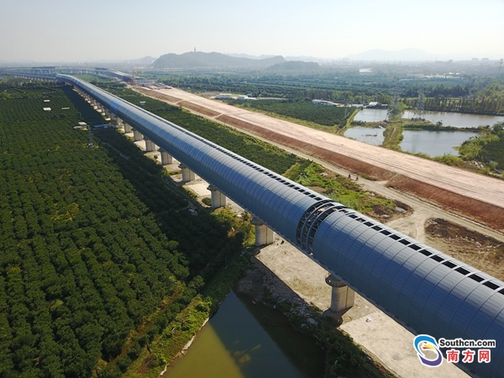

图12
33.深茂铁路江门“小鸟天堂景区”段，全封闭屏障的主要作用是
A． 防沙尘暴 B．防晒防雨 C．防噪音 D．防台风
34.深茂铁路建成后，将会
A．推动广东全省各地经济均衡发展 B．促进珠三角人口向粤西地区迁移
C．加速珠江三角洲的矿产资源开发 D．带动广东西部地区的经济发展
在新疆天山牧场为垂直牧场。随着季节的变化而转移草场放牧，称为转场。牧民们转场时，带着帐篷和生活用品长途跋涉，沿着世世代代踩踏出来的牧道，将牲畜赶往不同的牧场，逐水草而居。读图13完成35～37题。
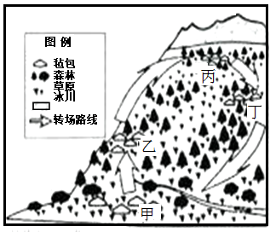
图13
35.影响图中甲、乙、丙、丁四个牧场形成的主要因素是
A． 风力 B．温度和降水 C．土壤 D．放牧习惯
36.根据不同季节，牧民春、夏、秋、冬四季的轮牧地点对应顺序是
A．甲→乙→丙→丁 B．乙→丙→丁→甲
C．丙→丁→甲→乙 D．丁→甲→乙→丙
37.周期性迁移轮牧的好处主要是
A．改良牲畜品种 B．减少牲畜病害 C．减轻草场压力 D．躲避牲畜天敌
2018年2月7日，中国第34次南极考察队在难言岛上举行我国第五座南极考察站选址奠基仪式。难言岛科考站位于罗斯海区域沿岸，是全球变化的敏感区域和极地科学考察的理想之地。读图14，完成第38～40题。
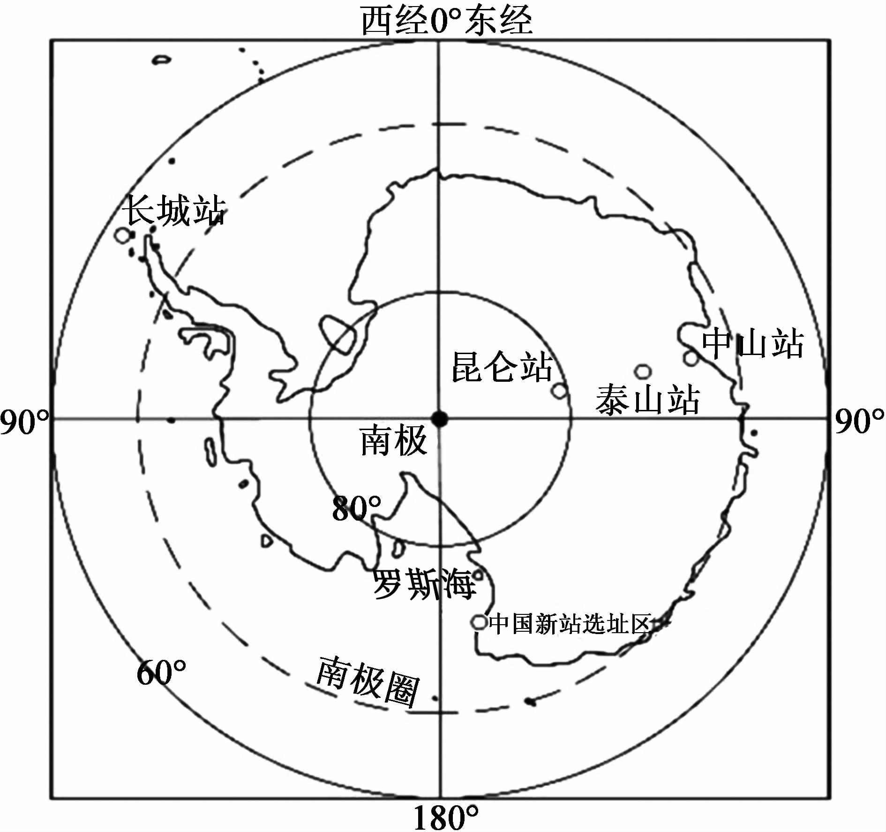
图14
38．图中
A．南极洲周围被四大洋环绕 B．南极洲是所有经线穿过的大洲
C．泰山站位于长城站的西南 D．中国科考站都有极昼现象
39．下列关于南极地区的叙述，正确的是
①丰富的自然资源和原始的自然环境，是科学研究的天然实验室
②南极大陆素有“冰雪高原”之称，是因为覆盖着很厚的冰层
③过度捕杀鲸等极地动物，将破坏生物多样性
④为保护南极脆弱的自然环境，应该停止一切科学考察活动
A．①②③ B．①③④ C．②③④ D．①②④
40．难言岛科考站选址奠基仪式时，北京的人们正在忙碌着
A．祭奠逝去的先人 B．采买年货 C．包粽子、赛龙舟 D．游园赏灯

第二部分：非选择题（共50分）
41.2018年9月中非合作论坛在北京举行。安哥拉作为我国“一带一路”沿线国家中重要合作伙伴出席了本次会议。洛比托大型炼油厂、凯凯水电站和图15中所示的铁路是我国与该国合作的典范。图16为洛比托气温曲线和降水柱状图。读图和材料，回答下列问题。（13分）
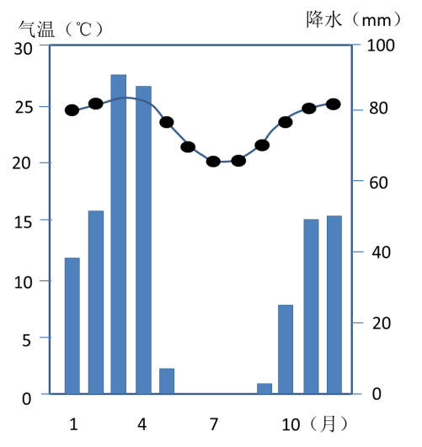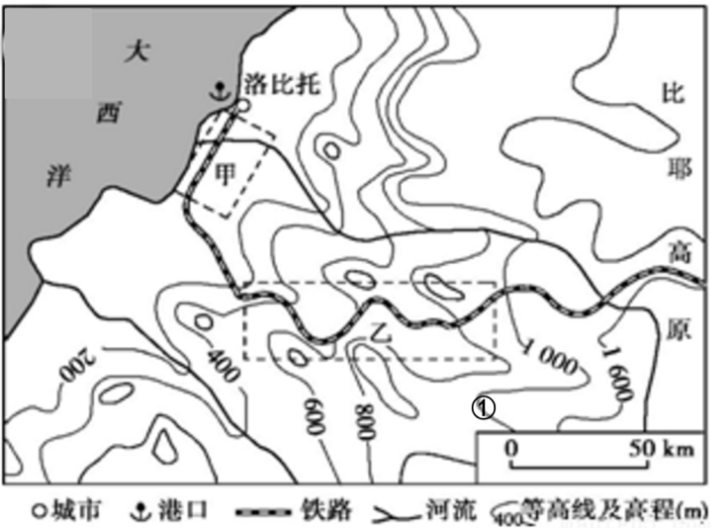
图15 图16
（1）阅读材料可知，安哥拉位于_____洲西部，_______洋东岸，从海陆位置来看，安哥拉是一个_______的国家。（3分）
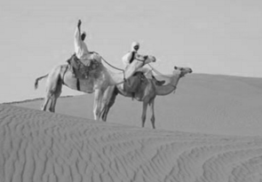（2）读图2可推断出，洛比托位于______半球_____（高、中、低）纬度地区，该地可能看到的自然景观是______.（单项选择）（3分）
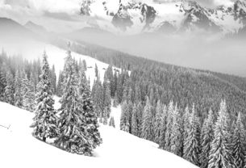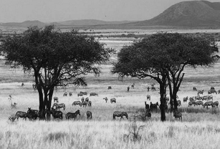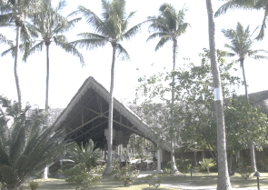
A B C D
（3）洛比托12月份的平均气温为_______，此时①地的平均气温为_______。（2分）
（4）甲、乙两段列车设计时速不同（90km/h和40km/h），其中时速较快的是_______，原因是____________________。（3分）
材料一：安哥拉凯凯水电站项目是中国能建葛洲坝集团在非洲中标在建的最大水电站项目，被誉为“非洲三峡工程”，电站总装机容量2172兆瓦，建成后年发电量达89.8亿度。
材料二：来自亚贝贝村的自卸车司机安东尼已经在凯凯项目工作了3年，已过而立之年的他有了一份养家的好手艺，他不仅会驾驶小型汽车，还会操作大型设备，项目部定期的职业技能培训让他学到了技术，获得了稳定的工作，拥有了在当地相对可观的劳动报酬，生活也更有盼头了。
（5）阅读材料一、二可知，凯凯水电站的建成对当地发展的积极影响有：_________________、______________________________。（2分）

42.2017年10月30日18时30分，从哈尔滨出发开往海南省三亚市的首趟“海南越冬专线”开通。八天的旅行中，沿途城市的旅游资源和大美风光将尽收眼底。图17为我国常年平均入冬时间分布图。阅读图文资料，回答下列问题（14分）
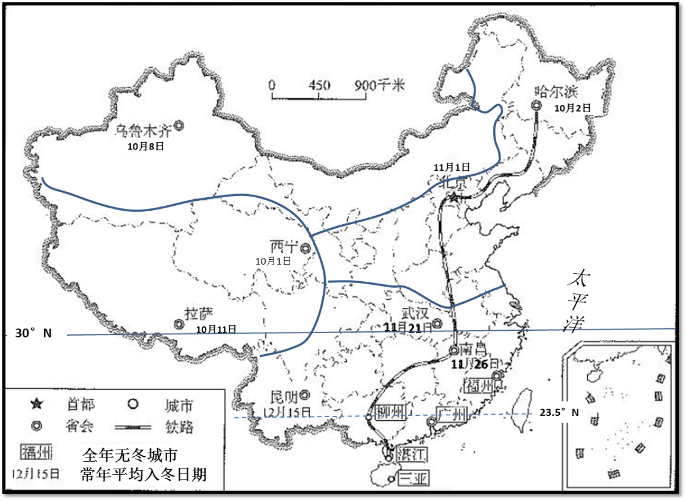
图17
（1）我国东部各地入冬时间分布规律为___________________，这种现象的主要影响因素为__________。（2分）
（2）全年无冬的城市主要分布在四大地理区域中的_______地区。简要评价这个区域的地理位置（从纬度或海陆位置出发）________________________________（2分）
（3）西宁纬度比哈尔滨_____，但两地入冬时间相近，是因为__________________。（2分）
（4）小明12月20日从哈尔滨出发，乘坐越冬专线前往海南旅行，路途中小明写了随笔，请从随笔中挑出2处错误并加以修改。（4分）
“越冬专列”从哈尔滨出发，穿过地势陡峻的吉林和辽宁，第一站到达了我们祖国的首都北京，这个时候的北京昼长夜短，快到冬至了，列车上也给我们提供了当地的特色美食凤梨酥，接下来列车自北向南行驶向南昌，南昌是湖南省省会，从南昌出发我们路过了柳州、湛江，便看到了我国著名的台湾海峡，火车竟然是坐车船过的海峡，最后我们终于到了有着热带海岛风光的三亚。
错误一：_________________________________改正：_____________________________ 。
错误二：__________________________________改正：________________________________。
（5）“冬季越冬专列分别穿越了我国四大地理分区中的___________、______________，二者之间的地理分界线为_______________，也是_________和________的分界线。（4分）
43.新西兰是大洋洲最美丽的国家之一，被誉为“绿色之国”。图18为新西兰自然地理概况图及惠灵顿气温曲线及降水柱状图。请阅读图文材料，完成对新西兰地理位置和自然地理环境的探索。（13分）
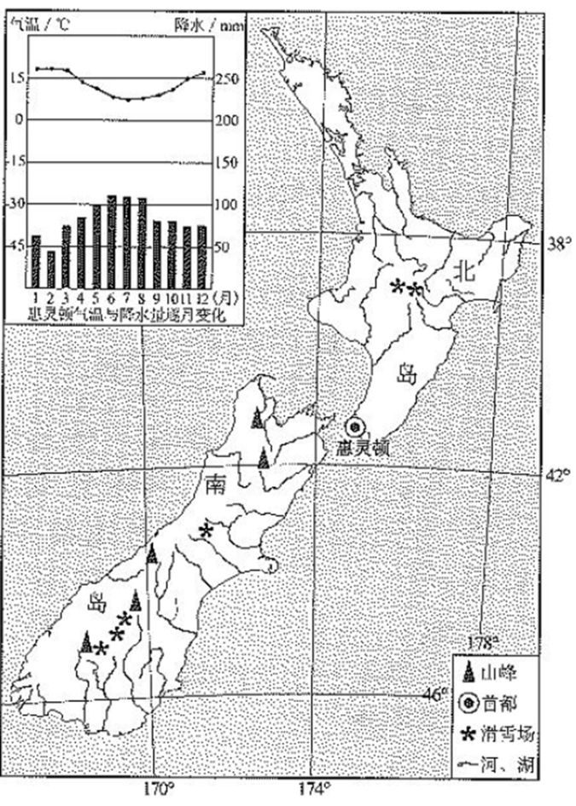
图18
材料一：对外贸易在新西兰经济中占有重要地位。中国已是新西兰最大的贸易伙伴，新西兰从中国进口的产品以服装、电信设备、电子数据处理与办公设备、金属制品、化学成品等为主；新西兰出口到中国的产品主要有肉类、鱼类、水果、乳制品、毛毯、食品、造纸、木材等。
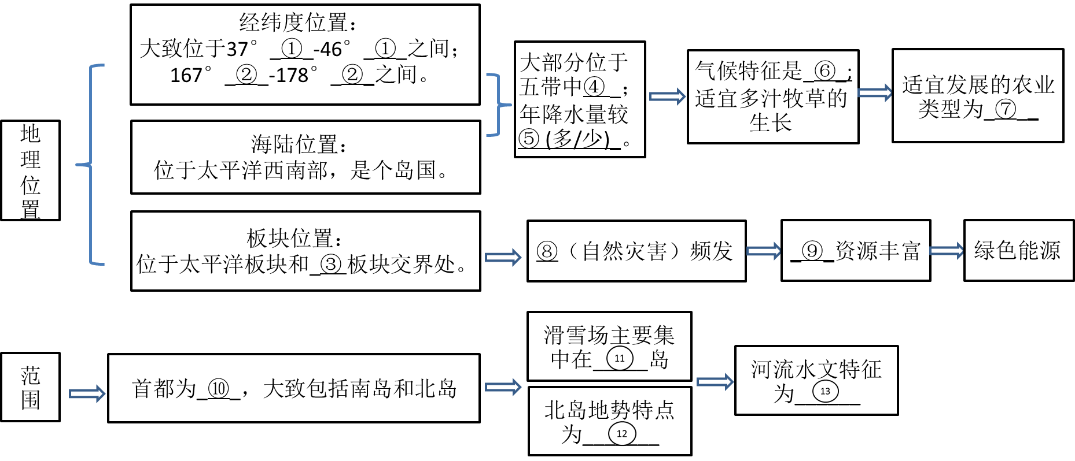材料二：新西兰享有“绿色生态”，植被覆盖率约80%；新西兰拥有“绿色能源”生产生活用电多来自清洁能源；新西兰出口“绿色产品”，农产品质量监督严格，品质优良。
44.阅读图文资料，回答下列问题（10分）
材料一：三江平原和三江源地区水草丰美，湿地面积广大，野生动植物种群繁多，被称为生态的净土。
材料二：①三江平原自然保护区、③三江源自然保护区图。
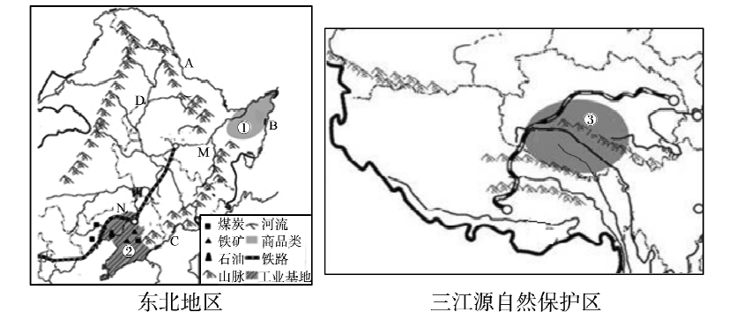
（1）三江平原及三江源自然保护区分别位于____________及_____________（省级行政区全称）。（2分）
（2）东北地区气候冷湿，呈现出“千里冰封，万里雪飘”的冰雪世界，试分析该地区气候冷湿的原因。（2分）
（3）图中②地为我国著名的________工业基地，因为有着丰富的________资源，所以重点发展了_____（重/轻）工业。（3分）
（4）为了探索三江源自然保护区的魅力，某学校兴趣小组打算在暑期去此地，他们的行李中需要带__________、___________。（2分）
（5）为了保护生态环境，国家分别设立了①三江自然保护区和③三江源自然保护区，当前它们共同面临的生态问题是_______________。（1分）

